Airgead
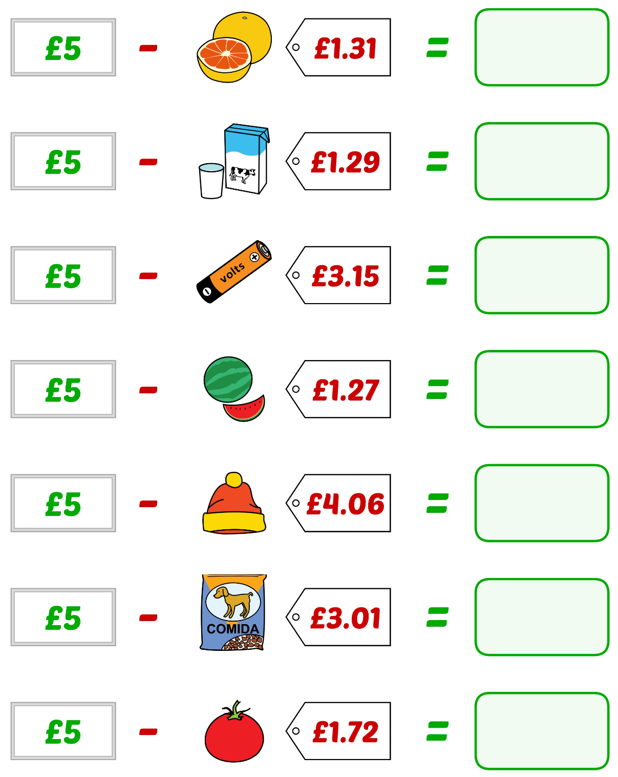
Oibrigh amach an briseadh.
Airgead
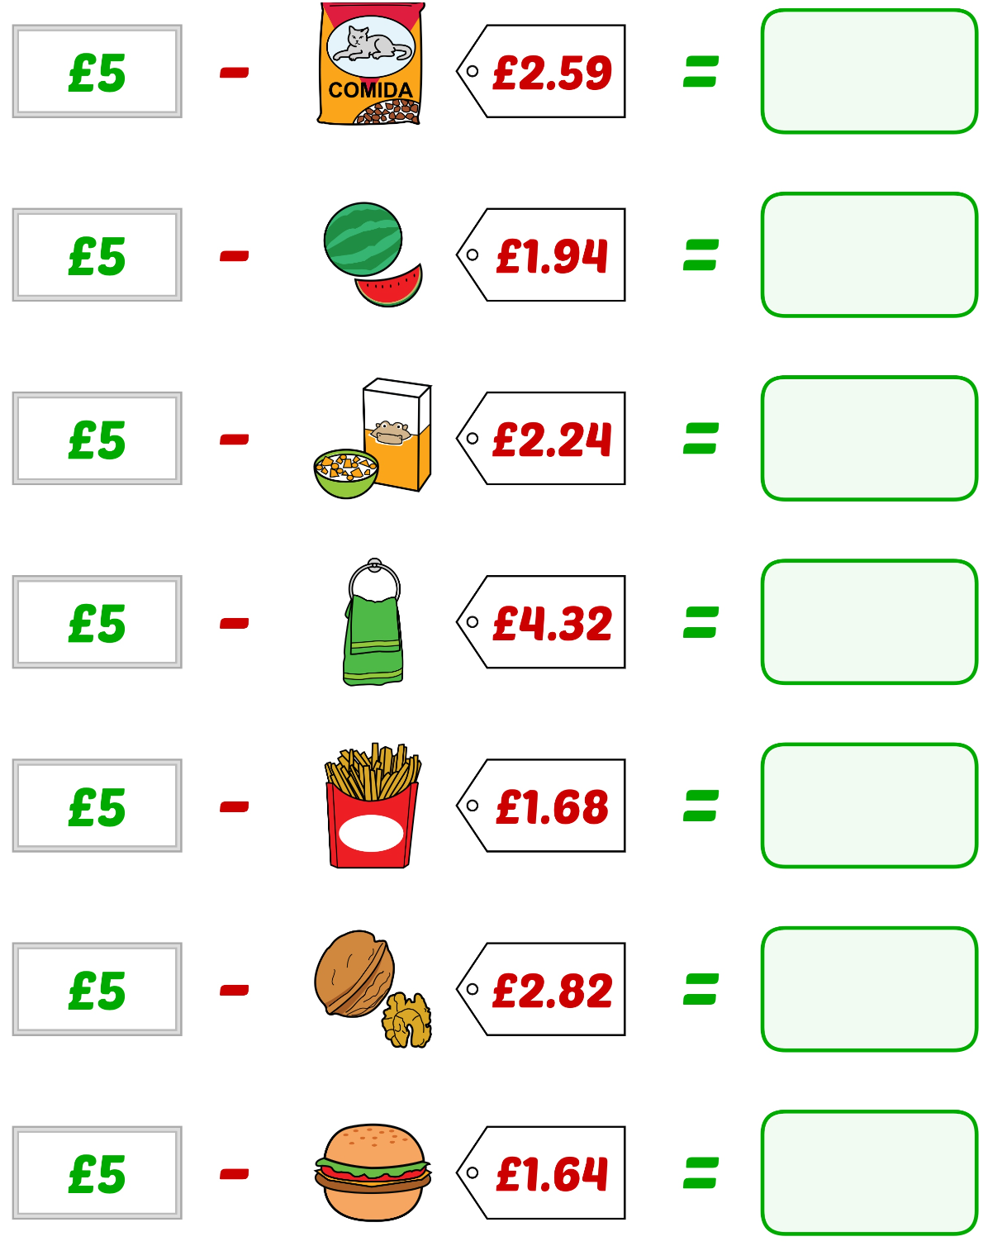
Oibrigh amach an briseadh.

